Министерство образования Республики Беларусь

Учреждение образования «Белорусский государственный университет информатики и радиоэлектроники»

Факультет компьютерных систем и сетей

Кафедра информатики

Дисциплина: Технологии разработки программного обеспечения

ОТЧЁТ

по лабораторной работе

на тему

Проектирование и разработка ПО на языке UML

Выполнил

Студент гр. 053505

Макаро М.В.

Проверил

Ассистент кафедры информатики

Гриценко Н.Ю.

Минск 2023

**Содержание**

1 Цель работы 3

2 Создание UML-диаграмм 4

2.1 Диаграмма обзора 4

2.2 Диаграмма вариантов использования 4

2.3 Диаграмма последовательностей 5

2.4 Диаграмма активности 6

2.5 Диаграмма состояний 8

2.6 Диаграмма классов 9

Заключение 11

# **Цель работы**

В данной лабораторной работе необходимо разработать следующие UML диаграммы для выбранного ранее проекта: диаграмма обзора, диаграмма вариантов использования, диаграмма последовательностей, диаграмма активности, диаграмма состояний, диаграмма классов.

# **Создание UML-диаграмм**

**2.1 Диаграмма обзора**

Диаграмма обзора UML, также известная как UML Overview Diagram, является одним из видов диаграмм в языке моделирования UML. Эта диаграмма используется для представления общей структуры и взаимосвязей между различными элементами модели UML. Основной целью диаграммы обзора является облегчение понимания сложных моделей, путем предоставления обобщенного обзора иерархии классов, компонентов, пакетов и других элементов системы. Диаграмма обзора представлена на рисунке 1.

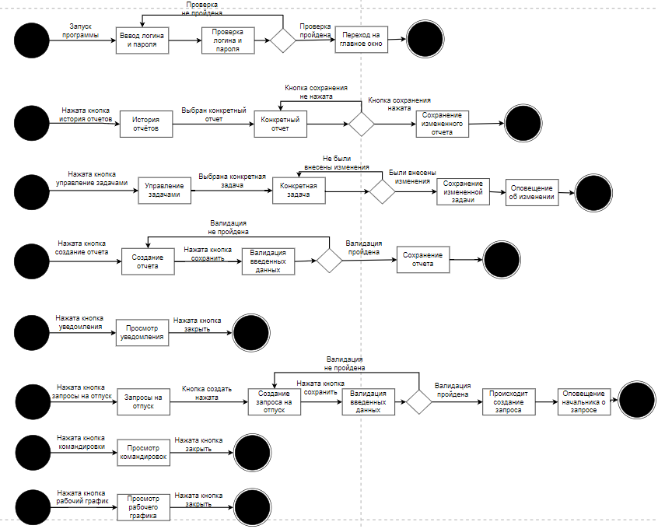

Рисунок 1 – Диаграмма обзора

**2.2 Диаграмма вариантов использования**

Диаграмма вариантов использования (Use Case Diagram) в языке моделирования UML (Unified Modeling Language) представляет собой графическую диаграмму, используемую для описания функциональности системы с точки зрения её взаимодействия с внешними акторами. Диаграммы вариантов использования в UML помогают визуализировать функциональные требования к системе, облегчая коммуникацию между разработчиками, заказчиками и другими участниками проекта. Они являются важным инструментом для анализа и проектирования системы с учетом её функциональных аспектов. Диаграмма вариантов использования представлена на рисунке 2.

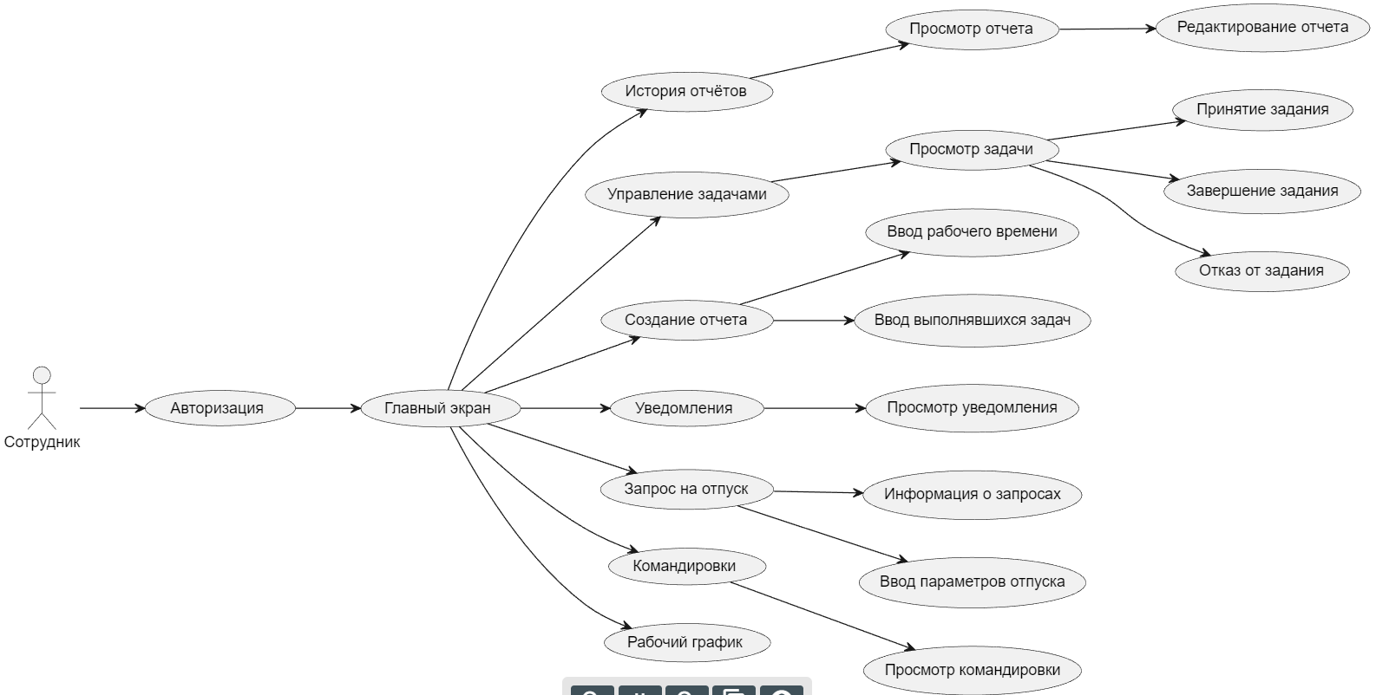

Рисунок 2 – Диаграмма вариантов использования

**2.3 Диаграмма последовательностей**

Диаграмма последовательностей в UML – это графический инструмент, используемый для моделирования взаимодействия между объектами или компонентами в системе во времени. Она представляет собой последовательное изображение событий, происходящих между различными элементами системы в виде вертикальных линий (представляющих объекты) и стрелок (представляющих сообщения или вызовы методов). Диаграмма последовательностей представлена на рисунке 3.

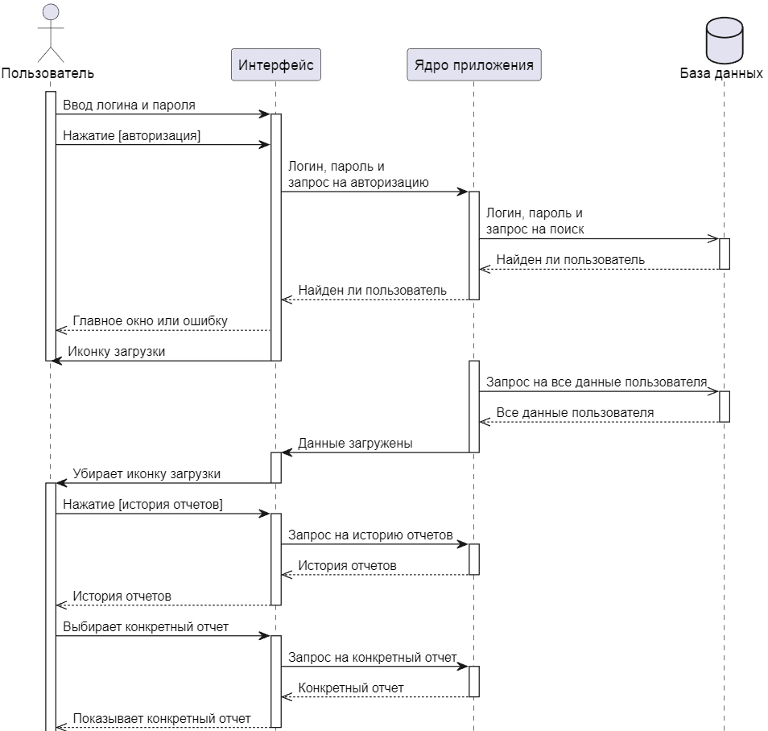

Рисунок 3 – Диаграмма последовательностей

**2.4 Диаграмма активности**

Диаграмма активности в UML – это графический инструмент для моделирования последовательности действий и процессов в системе или программном приложении. Она позволяет визуализировать, анализировать и документировать бизнес-процессы, а также логику работы системы. Диаграмма активности позволяет моделировать как простые последовательности действий, так и сложные бизнес-процессы, улучшая понимание системы и обеспечивая основу для разработки программного обеспечения, управления проектами и оптимизации бизнес-процессов. Диаграмма активности представлена на рисунках 4 и 5.

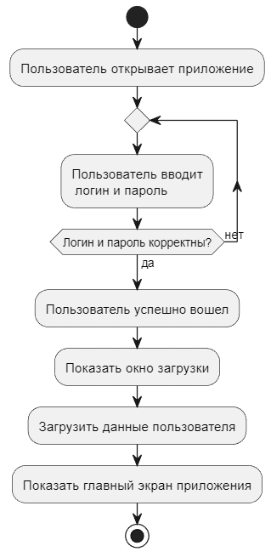

Рисунок 4 – Диаграмма активности для авторизации

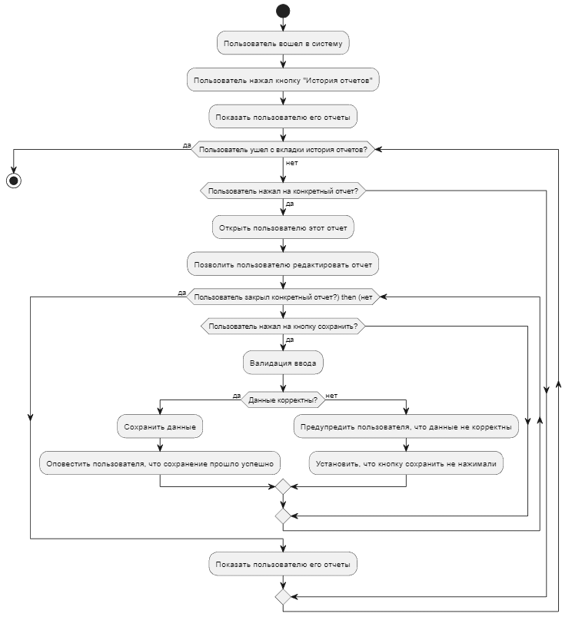

Рисунок 5 – Диаграмма активности

**2.5 Диаграмма состояний**

Диаграмма состояний в UML – это графическая модель, которая используется для описания различных состояний, в которых может находиться объект или система в течение их жизненного цикла. Эта диаграмма позволяет визуализировать переходы между состояниями и условия, при которых эти переходы происходят. Диаграммы состояний полезны для анализа и проектирования систем, где важно понимать, как объекты или системы реагируют на различные события и как изменяют свои состояния в ответ на них. Они широко используются при моделировании программного обеспечения, управления процессами и моделирования бизнес-процессов для повышения понимания и эффективности системы. Диаграмма состояний представлена на рисунке 6.

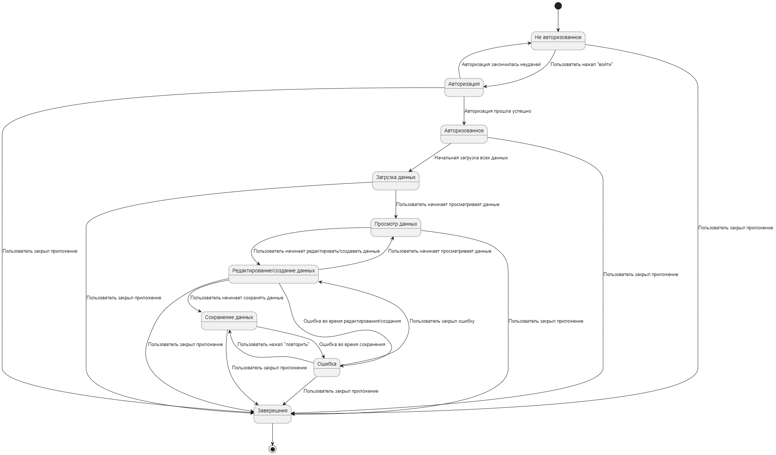

Рисунок 6 – Диаграмма состояний

**2.6 Диаграмма классов**

Диаграмма классов в языке UML (Unified Modeling Language) представляет собой визуальное средство моделирования, используемое для описания структуры системы. Она служит для отображения классов, их атрибутов и методов, а также отношений между ними. Диаграммы классов в UML помогают разработчикам и аналитикам лучше понять структуру системы, её компонентов и взаимосвязи между ними. Они являются важным инструментом при проектировании, документировании и анализе программных систем, а также способствуют коммуникации между участниками проекта. Диаграмма классов представлена на рисунке 7.

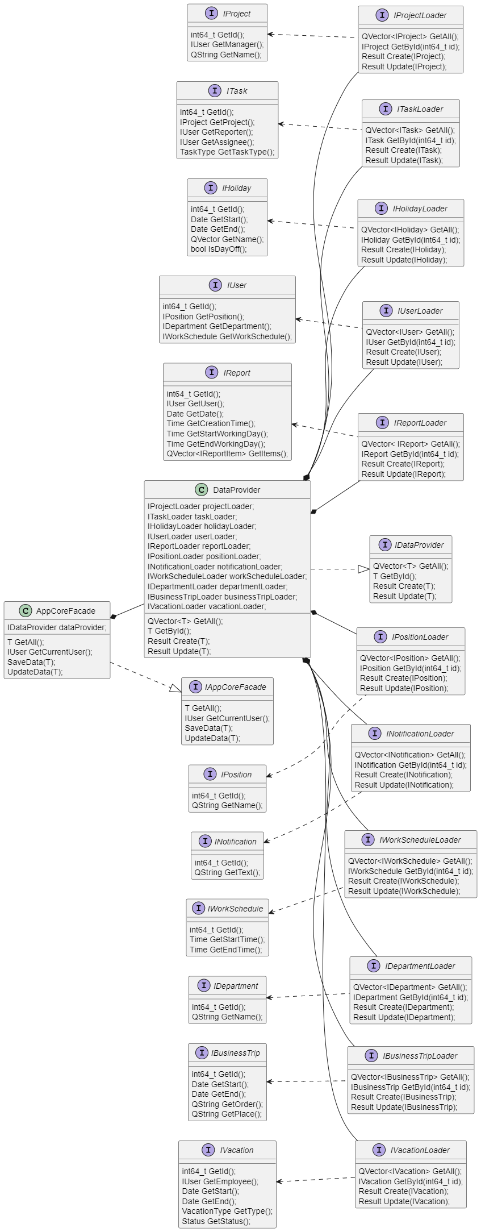

Рисунок 7 – Диаграмма классов

# **Заключение**

В ходе выполнения данной лабораторной работы было проведено комплексное проектирование проекта, используя разнообразные виды UML-диаграмм, включая диаграмму обзора, диаграмму вариантов использования, диаграмму последовательностей, диаграмму активности, диаграмму состояний и диаграмму классов. Эти диаграммы являются мощным инструментом для визуализации и анализа системы, что позволяет более глубоко понять требования, структуру и взаимодействие компонентов проекта.